№174 мектеп-гимназиясында өткізілген «Қамқорлық» қайырымдылық акциясы

Қайырымдылық – адамның бойындағы асыл қасиеттердің бірі. Қайырымдылық мұқтаж жандардың қажетін өтеудегі ізгіліктің нақты көрінісі болып табылады. Сондықтан да əрбір жан иесі қайырымдылық істеріне араласып, Жаратушының разылығын аңсаған халде бар ықыласымен мұқтаж жандарға қол ұшын беруі дұрыстың дұрысы.
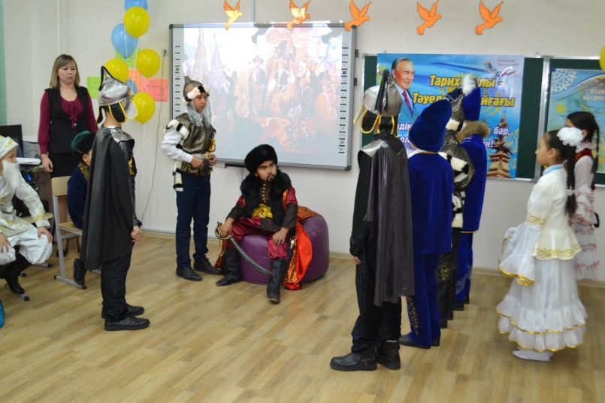
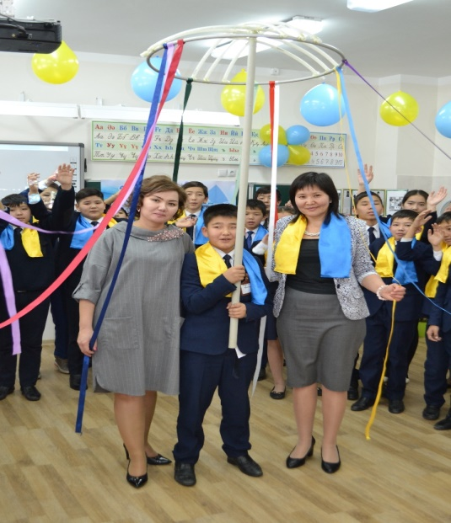
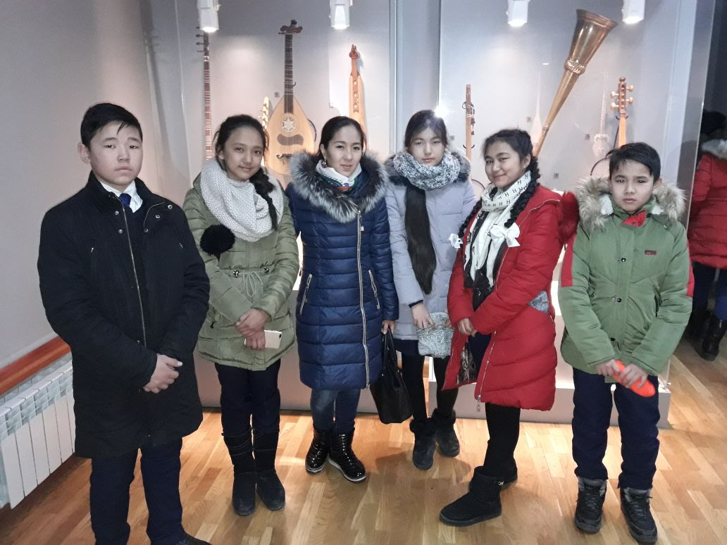
2017-2018 оқу жылының 10 қаңтар – 10 ақпан аралығында «Қамқорлық» қайырымдылық акциясы өтті. Бұл акцияның мақсаты – әлеуметтік көмек алуға құқығы бар аз қамтылған, көпбалалы, тұрмысы қолайсыз отбасылардың балаларына, жетім балалар мен ата-анасының қамқорлығынсыз қалған балаларға және басқа санаттағы балаларға әлеуметтік көмек көрсету. Акция барысында айлық жұмыс жоспары құрылып. Мектеп оқушыларын әлеуметтік педагог Сыпатаева Арайлымның жетекшілігімен орталық мұражайға саяхат жасалды. Қамқорлық іс-шаралар ұйымдастырылып, тұрмысы төмен отбасылардың үйлеріне көмек көрсетілді. 7 «Ә» сыныбында «Адамгершілік асыл қасиет» тақырыбында ашық тәрбие сағаты өткізілді. 8 «Ә» сынып оқушыларының ұйымдастыруымен «Мейірімділік – жан шуағы» атты қарттарға қайырымдылық көмек көрсетілді. 9 сынып оқушыларының ұйымдастыруымен концерт өткізілді. Концертке аудандық мешіттің бас имамы шақырылып, ата-аналар, ұстаздар және оқушылар көрермен болды. Акция аясында ата-аналар мен мектеп мұғалімдері киіммен, оқу-құралдарымен көмек көрсетті.

Алматы қаласы Наурызбай ауданы
№174 мектеп – гимназияның
Директордың тәрбие ісі жөніндегі орынбасары А.Оразбаева

